- EMZİRME EĞİTİMİ İÇİN VÜCUDA TAKILABİLİR ANNE MEMESİ
MODEL NO F7A

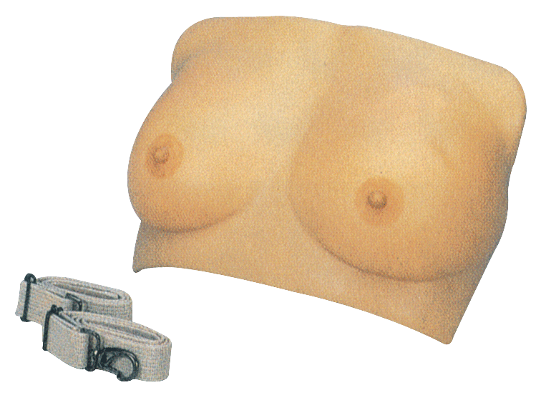
- Kadın gövdesini meme bölümünü simüle etmelidir.
- Meme gerçek kadın meme ölçülerinde ve ten renginde ve elastikiyette olmalıdır.
- Ürün % 100 PVC plastikten imal edilmiş ve uzun ömürlü olmalıdır.
- Meme areolası belirgin ve daha koyu renkli olmalıdır.
- Temel düzey kendi kendine meme muayenesinde ve yenidoğan emzirme simülasyonunda kullanılabilecek özellikte olmalıdır.
- Kullanıcı Özel kemerleri ile kullanıcı göğsüne bağlayıp kendi kendine meme muayenesi simülasyonunu yapabilmelidir.
- Taşıma ve koruma çantası içinde sunulmalıdır.

